关于招募广交会地铁运营多语志愿者
的通知

各学院团委：
第133届广交会将于4月15日在广州海珠拉开帷幕。为确保展会顺利进行，校团委与广州地铁运营事业总部团委内外联合招募、协力保障运营，在广交会临近车站设置多语种志愿服务岗，招募小语种志愿者为广大客商提供小语种咨询服务。现将具体招募方案通知如下:
一、服务时间
第一期：2023年4月15日-4月19日
第二期：2023年4月23日—4月27日
第三期：2023年5月1日—5月5日
早班：9:00-12:00，晚班：14:30-18:30
二、招募对象
广东外语外贸大学对应语种专业学生
三、工作须知
- 工作期间听从指挥，不得迟到早退，不得私自离岗；
- 保证服务时间内能全程参与，一经录用不得随意退出；
- 如遇特殊情况，服务岗位需服从临时调配；
- 工作期间如有不符合要求的行为举止，则取消本次活动参与资格并扣除工时。
线路 | 站点 | 9:00-12:00 | 15:30-19:30 | 语种需求
 |  | 人数需求/天
八号线 | 琶洲站/  新港东站 | 每天时间段1人 |  | 日语
 |  |  |  | 韩语
 |  |  |  | 法语
 |  |  |  | 俄语
 |  |  |  | 西班牙语
 |  | 每时间段2人 |  | 阿拉伯语
四、服务站点及人数
五、激励及保障
- 录入相应志愿时、劳动实践学时；
- 每人每班次提供30元补贴(含餐费、饮用水、交通费)；
- 上下班期间可免费搭乘地铁。
六、招募安排
请符合要求且有意参加的同学填写问卷星报名表（附件1）并扫码进入报名群（附件2），录取名单将在群内公布。本次活动遵循先到先得、择优录取原则。

联系人：校团委吴怡老师
校青志中心吴心仪
联系方式：36207025
校团委
2023年4月12日
附件1：广交会地铁运营多语志愿者报名表
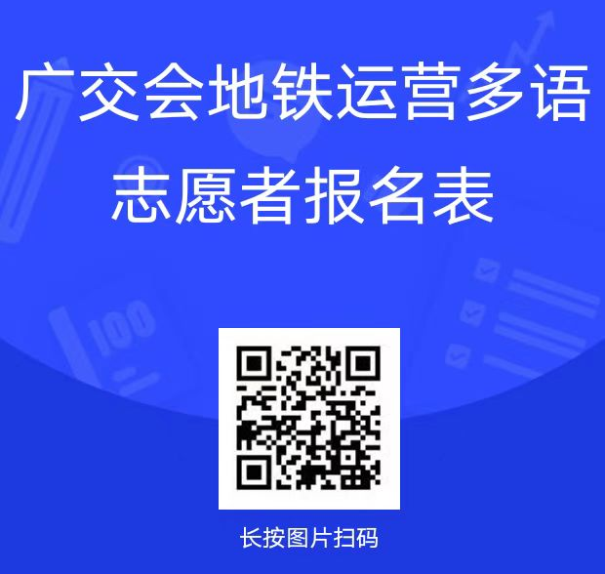
附件2：广交会地铁运营多语志愿者报名群
